**ACTIVIDAD “DEBIAN” EQUIPO 12**

**INTEGRANTES**:

* Daniela Naranjo
* Karina Gastó
* Wanda Bobadilla
* Dante Rubio
* Fernando Escobar
* LibreOffice:

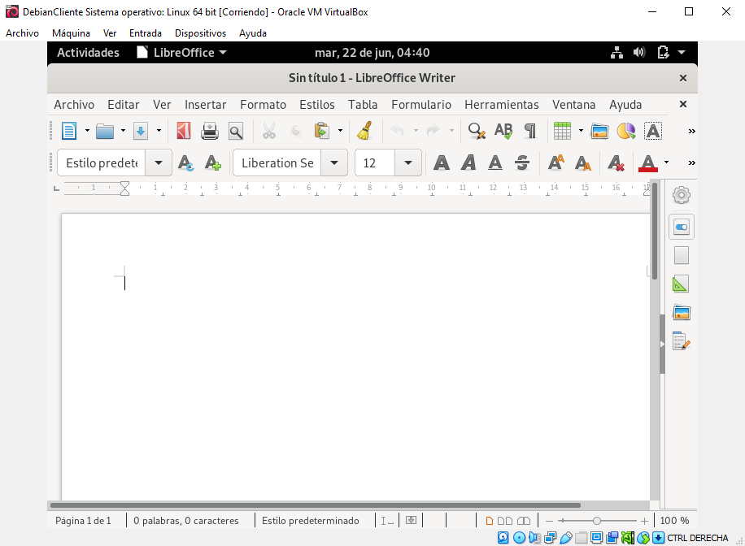

* Comando para cambiar Tema GNOME:

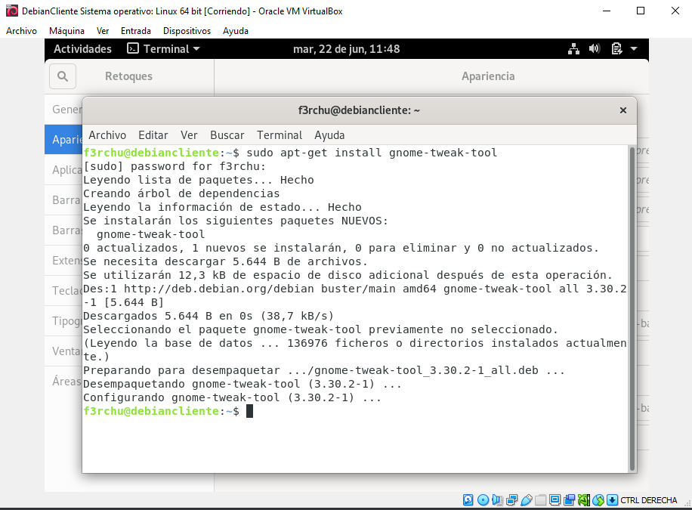

* Cambio de tema: ANTES

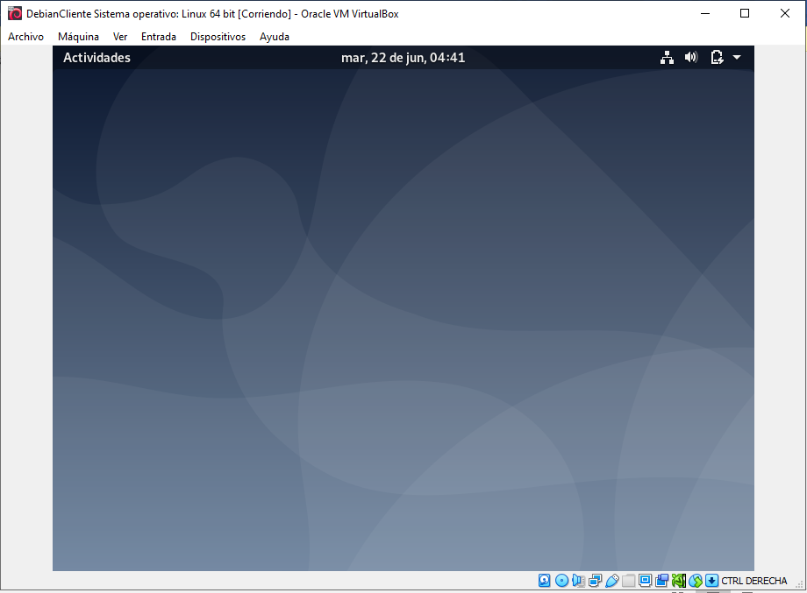

* Cambio de tema: DESPUÉS

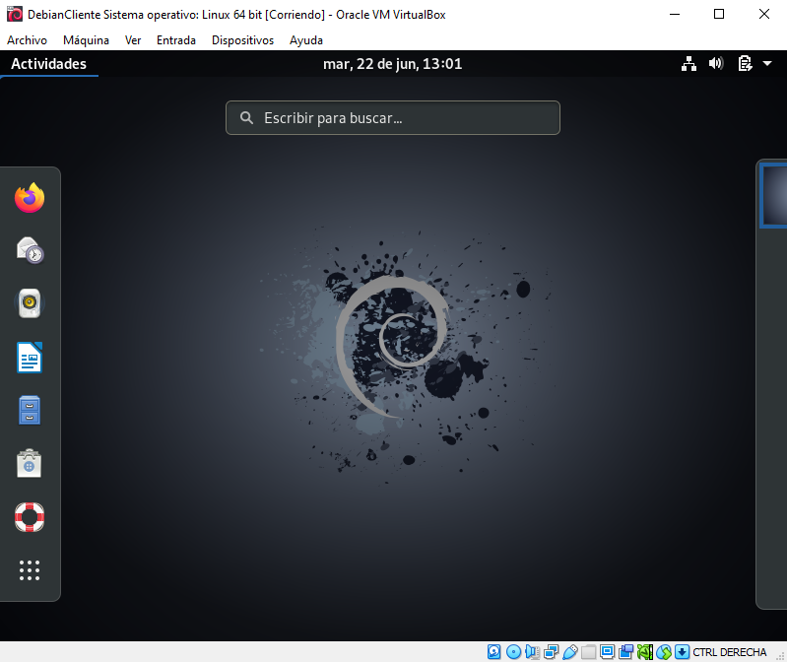

* Actualización del SO a través de línea de comandos:

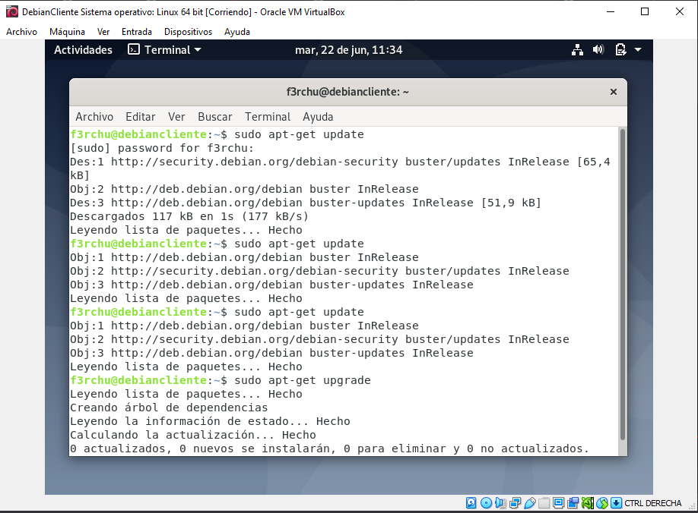

* Utilización del comando “**sudo rm -r/**” (son tres capturas):

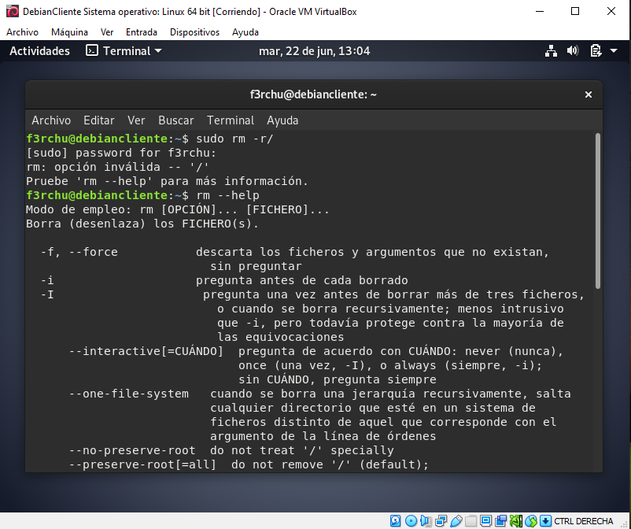

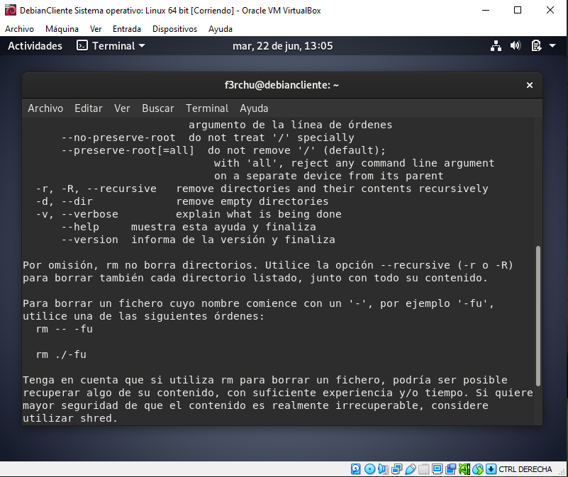

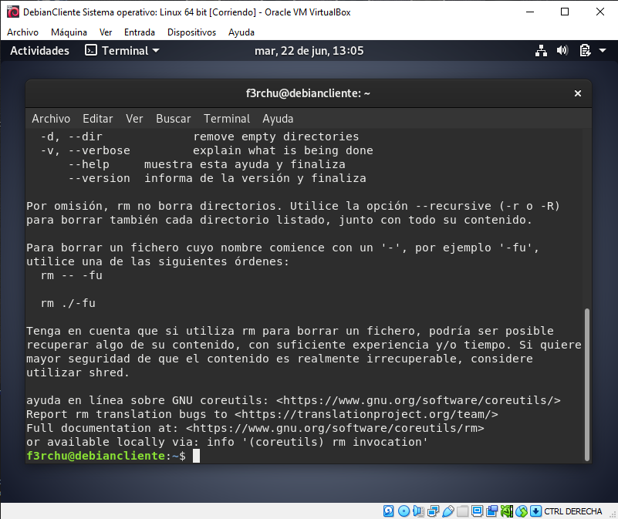

* Utilización del comando “**sudo -rm -fr / --no-preserve-root**” (son dos capturas):

